**山东省教育厅重点实验室-生物工程与技术中心**

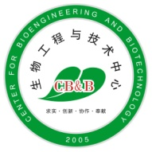

**1、研究中心简介**

中国石油大学生物工程与技术中心成立于2006年1月，位于青岛校区,是石油大学实施开放式发展战略、重点建设的科技创新平台。中心实行校长领导下的主任负责制，设有学术委员会负责指导人才队伍建设、科研方向规划。中心的科学研究以研究组为基本学术单元，推行研究组长（PI）负责制。生物工程与技术中心主要由生物界面与生物材料、蛋白质分子工程、生物加工、生物传感及石油微生物五个课题组组成，如下图所示：

**生物工程与技术中心**

Centre for Bioengineering and Biotechnology

生物界面与生物材料

BioInterfaces and BioMaterials

蛋白质分子工程

Molecular Engineering of Proteins

生物加工

BioProcessings

生物传感

BioSensors

石油微生物

Petroleum Microbiology

**2、研究团队**

夏道宏

Xia Daohong

副主任，教授，博导

Deputy Director, Professor

吕建仁

Lu Jianren

主任，教授，博导

Director, Professor

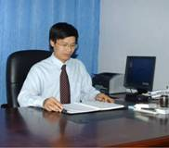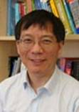

黄方

Huang Fang

课题组长，教授，博导

Principal Investigator, Professor

泰山学者、山东省杰青、新世纪优秀人才计划

徐海

Xu Hai

课题组长，教授，博导

Principal Investigator, Professor

山东省杰青、新世纪优秀人才计划

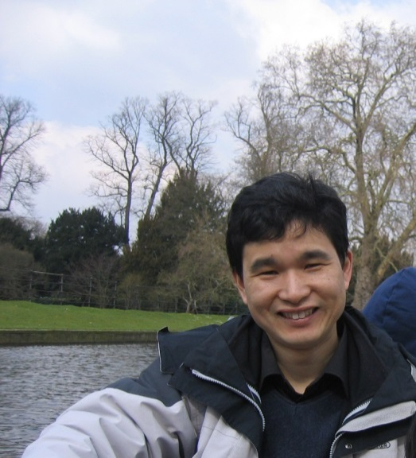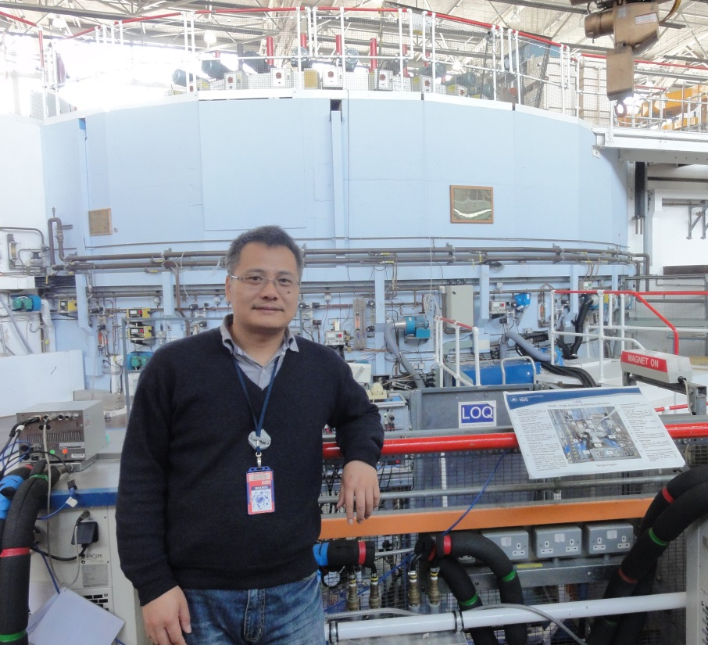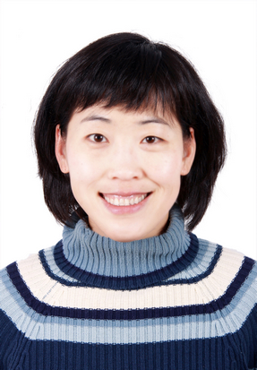

姜磊

Jiang Lei

课题组长，副教授，硕导

Principal Investigator, Associate Professor

朱虎

Zhu Hu

课题组长，教授，博导

Principal Investigator, Professor

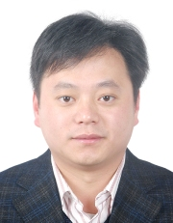

中心目前拥有研究人员25人，其中教授10人，国外特聘教授5人，副教授13人，24人具有博士学位，其中13人具有海外留学经历；人员专业背景、年龄结构合理。

教授，19%

Professor

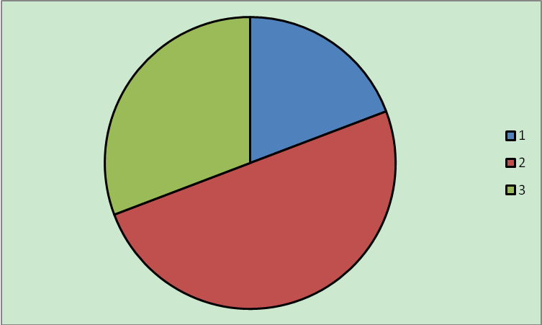

博士 Ph.D. 96%

讲师，31%

Lecturer

硕士 Master. 4%

副教授，50%

Associated Professor

学历结构

Educational Background

职称结构

Professional Title



年龄结构 Staff Age

**3、科研设施**

目前研究中心拥有价值近3200万元各类大中型仪器200余台套，其中价值百万元以上4台、50万元以上10套，实验室面积达1900 m2。

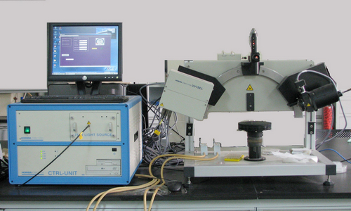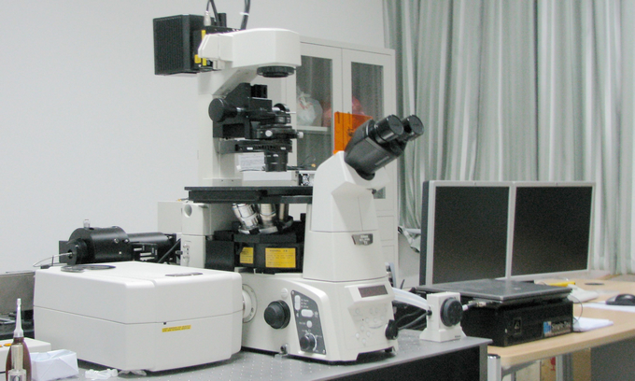

**激光共聚焦显微镜与单分子荧光系统**

**椭圆偏振光谱仪**

**Membrane Potential Measurement System**

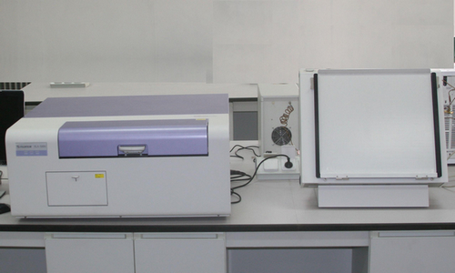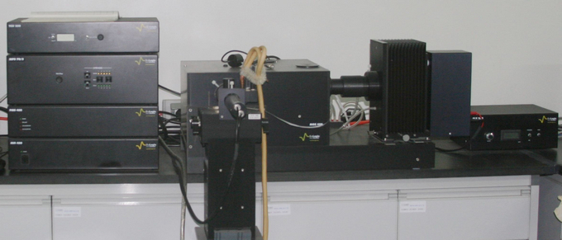

**多功能激光扫描成像系统**

**圆二色光谱仪**

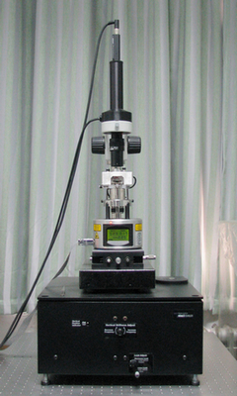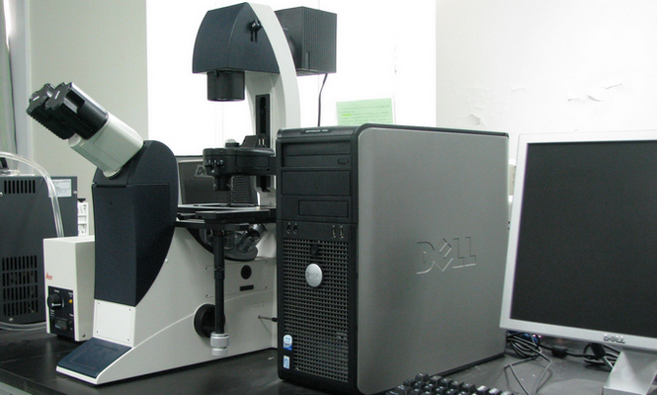

**倒置荧光显微镜**

**原子力显微镜**

|  |  |
| --- | --- |
| 分系统 | 主要功能 |
| 激光共聚焦显微镜与单分子荧光系统 | 通过一种或者多种荧光探针标记后，可对固定的组织或活体样本进行亚细胞水平结构功能研究，也可对单个分子进行探测和表征，比如：（1）细胞间通讯的研究；（2）荧光的定量定位分析；（3）细胞物理化学测定；（4）pH、细胞内离子分析；（5）细胞膜流动性测定；（6）单个蛋白的构象变化；蛋白质-蛋白质以及蛋白质-DNA相互作用；7）蛋白质的运动。 |
| 椭圆偏振光谱仪 | Ellipsometry是生物界面及界面化学方面的教学与科研的重要仪器，主要用于两相界面上的吸附层的测定和动力学研究。 |
| 圆二色光谱仪 | （1）用于手性光学活性物质的研究；（2）用于蛋白质折叠动力学、酶动力学、底物结合、构象转变、胞内底物运输、第二信使研究、快速化学反应动力学研究。 |
| 多功能激光扫描成像系统 | 可用于同位素、荧光、化学发光标记的电泳凝胶、杂交膜、组织切片、生物芯片等多种样品的扫描，并用软件对得到的图象进行分析。 |
| 原子力显微镜 | （1）对各种材料的微观表面形态和纳米结构进行高分辨成像，研究生物大分子在生物材料表面的吸附、结构形态以及变化等，在分子水平上研究生物大分子的结构形态与功能关系。  （2）在生理条件下对细胞、细菌以及病毒等进行成像，观察这些生物体的微观结构，并实时动态观测它们的一些生理和病理过程。  （3）以pN的精度对生物大分子之间的相互作用（如配体和受体之间作用力、抗体和抗原之间作用力）进行测量。  （4）纳米刻蚀和纳米加工。 |
| 倒置荧光显微镜 | 主要用于各种类型的细胞观察、细胞培养、荧光实验、活细胞图像处理及分析。还可用于活细胞以及亚细胞结构的观察研究。 |

**4、研究方向与特色技术**

**研究方向**

* 基于多肽的自组装体系的设计、合成及功能化
* 新型生物表面活性剂和生物材料的设计及应用
* 生物分子界面吸附及结构表征方法
* 功能性高分子与生物高分子
* 生物传感器的设计与应用
* 重要能源及疾病相关蛋白质分子的折叠机理及相互作用
* 海洋藻类的能源化利用及蛋白质工程改造
* 基于光合系统的生物太阳能电池研究
* 纳米粒子-生物膜相互作用的分子模拟研究
* 微生物代谢工程与发酵工程
* 生物分离工程与酶工程
* 高等真菌分子工程
* 石油源微生物资源化利用

**特色技术**

* 生物材料的设计合成技术
* 生物分子界面吸附的表征技术
* 单分子荧光标记及检测分析
* 激光共聚焦显微成像及分析
* 蛋白质定向组装及纳米技术
* 生物太阳能电池组装及测试
* 分子模拟技术
* 微生物发酵分离集成化技术
* 石油与海洋生物技术
* 石油工业污染的生物治理工程技术

**5、研究成果**

中心围绕生物技术和能源开发，开展了一系列跨学科、基础性研究，已承担国家自然科学基金、863项目、中国大洋协会项目、山东省博士基金、山东省自然科学基金、教育部博士点基金等纵向课题及横向课题110余项，发表高水平研究论文275篇，山东省优秀博士毕业论文1篇。

**6、人才培养**

研究中心建设以来，形成了生物材料、生物大分子、生物传感及微生物工程等理论和实践教学环节；设有大学生开放实验室和科技活动实践基地，为高层次人才培养提供科研条件。本研究中心已培养了研究生百余名。

**7、合作交流**

加强与国内外大学、研究所及国家重点实验室等一大批学术机构合作交流，组织全国生物物理化学国际研讨会，扩大实验室的学术影响。

联系人：夏道宏

地址：青岛经济技术开发区长江西路66号 邮编：266580

电话：（86-0532）86981318 传真：（86-0532）86981318